ЖИЛИЩНО-КОММУНАЛЬНЫЕ УСЛУГИ.

Какие существуют способы управления многоквартирным домом?
- Непосредственное управление собственниками помещений (количество квартир не более тридцати);
- Управление товариществом собственников жилья (ТСЖ) или жилищным кооперативом;
- Управление управляющей организацией (УК).


Как выбрать способ управления многоквартирным домом?
Способ управления многоквартирным домом выбирается на общем собрании собственников помещений в многоквартирном доме. Решение общего собрания о выборе способа управления является обязательным для всех собственников помещений в многоквартирном доме.

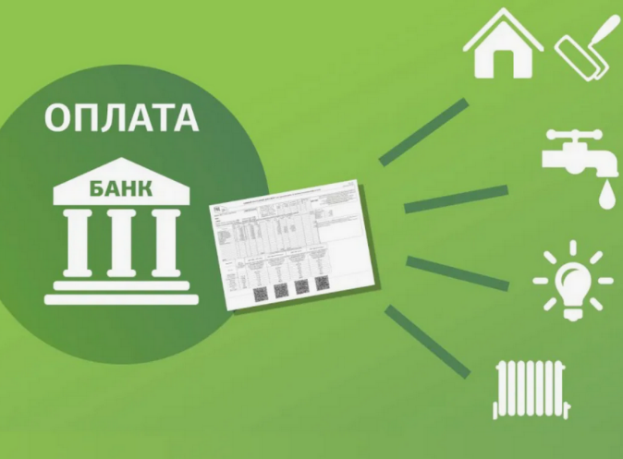
Что включает в себя плата за жилое помещение и коммунальные услуги для собственника помещения?
- за содержание жилого помещения (работы по управлению МКД, плата за услуги, текущий ремонт общего имущества в МКД);
- взнос на капитальный ремонт;
- за коммунальные услуги (холодную воду, горячую воду, электрическую энергию, тепловую энергию, газ, плату за отведение сточных вод, обращение с твердыми коммунальными отходами).

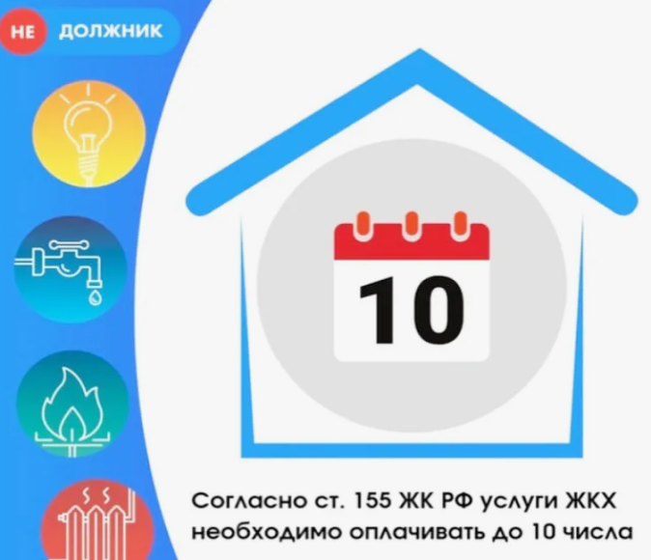

ЖИЛИЩНО-КОММУНАЛЬНЫЕ УСЛУГИ.
Как определяется размер платы за коммунальную услугу, если потребитель не передавал показания приборов учета?
В данном случае плата за коммунальные услуги определяется исходя из среднемесячного объема потребления, рассчитанного по показаниям этих приборов за период не менее 6 месяцев. Если прибор учета работал меньше 6 месяцев, расчет ведется за фактический период, но не менее 3 месяцев.
Для отопления учитываются среднемесячные объемы за отопительный период. Расчет начинается с расчетного периода, за который показания не представлены, и продолжается до периода, в котором они были предоставлены, но не более 3 расчетных периодов подряд. Если по истечении 3 периодов показания не предоставлены, размер платы рассчитывается исходя из норматива потребления.

Должен ли потребитель платить за опломбирование индивидуального прибора учета?
Ввод приборов учета в эксплуатацию осуществляется исполнителем или гарантирующим поставщиком без взимания платы, за исключением случаев, когда опломбирование приборов учета производится исполнителем повторно в связи с нарушением пломбы или знаков поверки потребителем или третьим лицом.

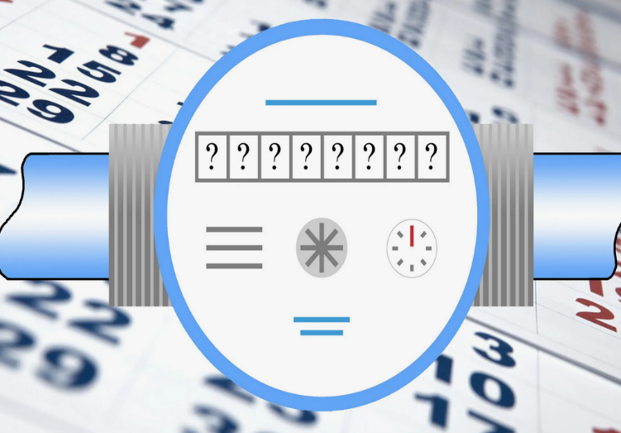

Должен ли потребитель информировать управляющую компанию об увеличении числа граждан, проживающих в жилом помещении?
В соответствии с Правилами предоставления коммунальных услуг потребитель обязан информировать исполнителя об увеличении или уменьшении числа граждан, проживающих (в том числе временно) в занимаемом им жилом помещении.
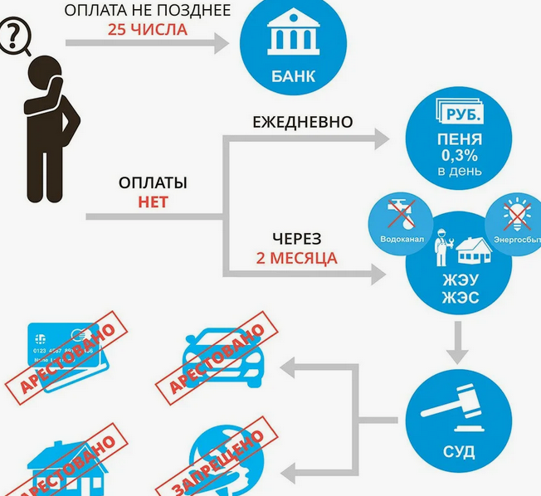

ЖИЛИЩНО-КОММУНАЛЬНЫЕ УСЛУГИ.
Поверка счетчиков.
Согласно Правилам предоставления коммунальных услуг собственникам и пользователям помещений в многоквартирных домах и жилых домов, утвержденных постановлением Правительства Российской Федерации от 06.05.2011 №354, собственник обязан самостоятельно организовать поверку приборов учета в квартирах. Срок поверки каждого индивидуален.

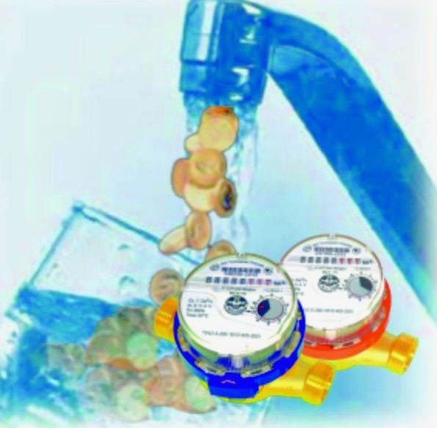
Сроки проведения поверки индивидуальных приборов учета указаны в паспорте изделия. Если паспорт утерян, информацию можно уточнить в управляющей компании или в ресурсоснабжающей организации. Интервал между поверками можно проверить по данным Федерального информационного фонда по обеспечению единства измерений на конкретный тип счетчика (на сайте https://fgis.gost.ru).
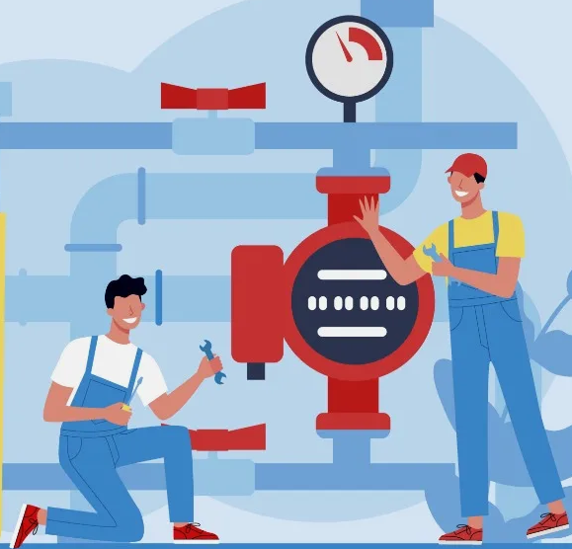
Право поверки любых средств измерений, в том числе квартирных счетчиков, имеют только юридические лица и индивидуальные предприниматели, аккредитованные в национальной системе аккредитации и включенные в единый реестр аккредитованных лиц Федеральной службы по аккредитации (Росаккредитации).

ЖИЛИЩНО-КОММУНАЛЬНЫЕ УСЛУГИ.
Капитальный ремонт дома.
Обязан ли потребитель платить взносы на капитальный ремонт?
Согласно п. 1 ст.169 Жилищного Кодекса РФ собственники помещений в многоквартирном доме обязаны уплачивать ежемесячные взносы на капитальный ремонт общего имущества в многоквартирном доме. Взнос на капитальный ремонт включен в структуру платы за жилое помещение и коммунальные услуги.

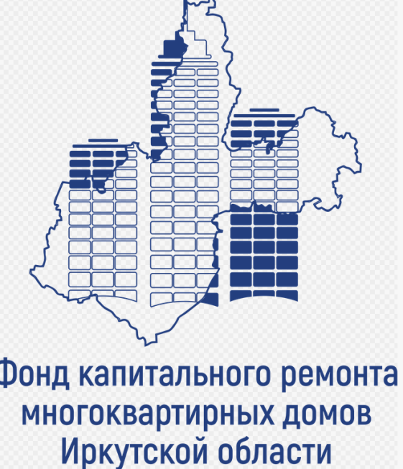
Сумма взноса на капремонт для каждого собственника зависит от метража квартиры. Итоговая сумму за капремонт = минимальный взнос хплощадь квартиры.
Минимальный размер устанавливается Правительством каждого субъекта РФ. В Иркутской области размер платы за капремонт установлен Постановлением Правительства Иркутской области от 13.05.2024 № 351-пп.

Кто освобожден от уплаты взносов за капремонт?
- жильцы муниципального жилищного фонда (неприватизированных квартир). Такие квартиросъёмщики должны оплачивать только текущий ремонт;
- жильцы домов на земле, которую решили изъять в пользу государства или муниципалитета;
- жильцы домов, признанных аварийными и предназначенными под снос;
- жильцы новостроек. Данная категория временно освобождается от уплаты взносов до включения дома в региональную программу.

Узнать, относитесь ли вы к льготникам, можно на официальном сайте Фонда капитального ремонта вашего региона - Иркутская область - https://fkr38.ru

ЖИЛИЩНО-КОММУНАЛЬНЫЕ УСЛУГИ.
Повреждение автомобиля по вине управляющей компании (ТСЖ).
ВАЖНО! До приезда полиции ничего не трогать, не снимать с машины осколки, не убирать снег, не счищать наледь, не собирать поврежденные части автомобиля и, ни в коем случае, не переставлять автомобиль.
Для фиксации повреждений автомобиля звонить нужно в полицию, а не в ГИБДД, потому что упавший на припаркованную машину лёд или снег не считается дорожно-транспортным происшествием.

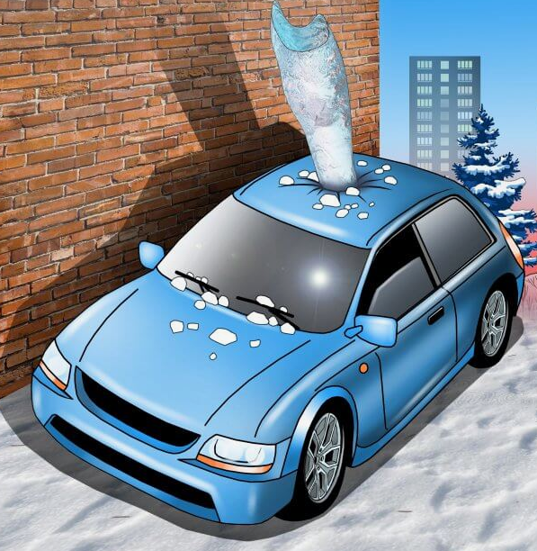
Как определить размер причиненного ущерба автомобилю?
Для оценки причиненного ущерба необходимо обратиться в независимую экспертную организацию.

Как получить компенсацию?
1.В досудебном порядке. Для этого нужно обратиться к управляющей организации (ТСЖ) с письменной претензией и приложить все документы, подтверждающие размер компенсации в денежном выражении.
2. Обратиться в суд. В судебном порядке, помимо взыскания суммы ущерба, пострадавший может потребовать возместить компенсацию морального вреда.
Кто несет ответственность за причиненный ущерб?
Чтобы найти ответственное лицо за ущерб, нужно знать, кто отвечает за обслуживание территории, где всё произошло. Если снег или ледяная глыба упала с крыши многоквартирного дома — компенсацию причиненного ущерба должна осуществлять обслуживающая этот дом организация.

ЕДИНЫЙ КОНСУЛЬТАЦИОННЫЙ ЦЕНТР РОСПОТРЕБНАДЗОРА
8-800-555-49-43
(ЗВОНОК БЕСПЛАТНЫЙ)



